- DATOS PERSONALES
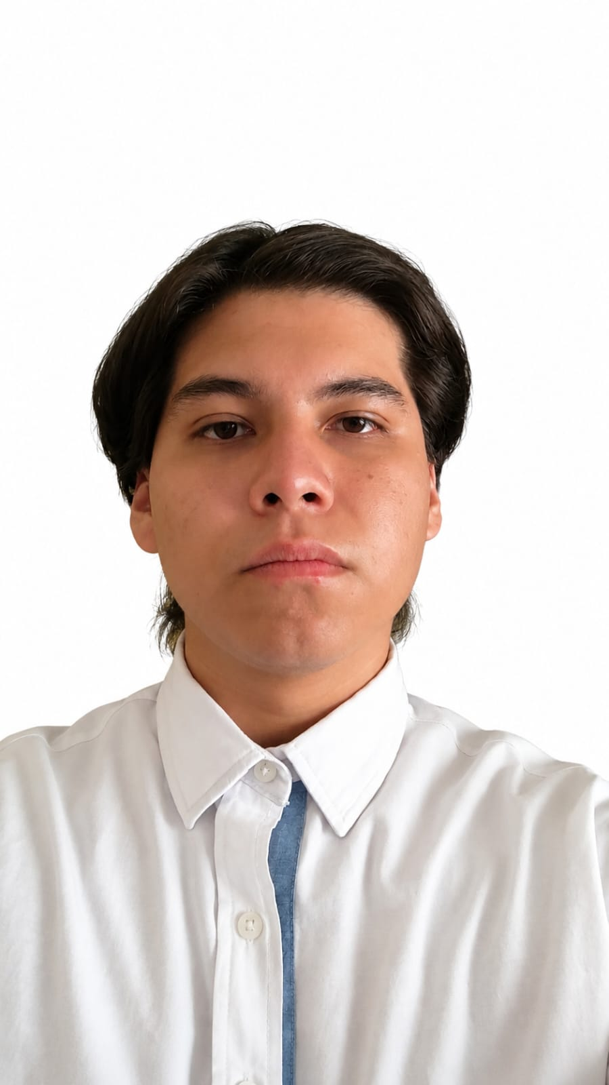 | Lozano |  | Flores |  |  |  | Maria Monserrath
 | APELLIDO PATERNO |  | APELLIDO MATERNO |  |  |  | NOMBRES (S)
 | HUFI041127BQ3 |  |  |  | CAGI031207HDFSMSA5
 | RFC |  |  |  | CURP
 | 2000-02-02 |  |  |  | Lerdo, Durango
 | FECHA DE NACIMIENTO |  |  |  | LUGAR DE NACIMIENTO
DIRECCIÓN:
Trigales 75 |  |  |  | Hijos de Ejidatarios
CALLE Y NÚMERO |  |  |  | COLONIA O FRACCIONAMIENTO
Lerdo |  | 35168 |  |  |  | Durango
CIUDAD |  | CÓDIGO POSTAL |  |  |  | ESTADO
8714296971 |  |  |  | 8714296971
TELÉFONO CASA CON LADA |  |  |  | TELÉFONO CELULAR
ileanasf2711@gmail.com |  |  |  | Soltero
CORREO ELECTRÓNICO |  |  |  | ESTADO CIVIL
- BENEFICIARIOS PARA SEGURO DE VIDA Y PARA ATENCIÓN MÉDICA (SOLO SE PUEDE FAMILIARES EN LÍNEA DIRECTA COMO MADRE, PADRE O HIJOS)
Araceli Flores | 49 | Madre
NOMBRE | EDAD | PARENTESCO
NOMBRE | EDAD | PARENTESCO
NOMBRE | EDAD | PARENTESCO
- ADSCRIPCIÓN
CESSA DR. ISAURO VENZOR (JEF. ÁREA 1) | 2026-07-01 | 2026-07-31
UNIDAD | FECHA DE INICIO | FECHA DE TÉRMINO
UNIDAD | FECHA DE INICIO | FECHA DE TÉRMINO
- DATOS ESCOLARES
UNIVERSIDAD: | Instituto Tecnológico Superior de Lerdo (TecNM) |  |  | CARRERA: | Ingeniería en Sistemas Computacionales
PROMEDIO: | 9.5 | IDENTIFICADO COMO: | Residente
- DATOS EMERGENCIA
CUENTA DE SEGURO SOCIAL: | Sí |  | NO. AFILIACIÓN: | 53220450695
EN CASO DE ACCIDENTE AVISAR A:
Araceli Flores |  | Madre |  |  | 8714296971
NOMBRE |  | PARENTESCO |  |  | TELÉFONO

DECLARO QUE LOS DATOS RECIBIDOS EN EL PRESENTE DOCUMENTO SON REALES.

____________________________________
NOMBRE Y FIRMA:

